**整数：**

1. 现有以下代码： short si = -8196; //8196 = 0x2004 int i = si; 经过运算后， i的机器数表示是多少？

2. 请写出int类型最大值、最小值、-1和0值的十六进制表示，unsigned short类型的最大值、最小值的二进制表示。

3.现有代码： int i=0xab cd ef 01; short si=i;请问代码执行后，变量si的数值表示为（十六进制）？

4. 如果int i=0x86 23 11 32，i 的地址为0x400320，请问地址0x400322所对应内存上的那个字节存储的数值是？

5. 在**x86机器**上有如下代码 “ int a=15;”且已知a的地址为0x40030，请说明存储变量a需要的字节数n，以及从0x40030开始的n个字节上存储什么内容？如果在IBM的power8处理器这样的大端机器上，各个字节又是什么内容？

6. 判定C语言表达式 -2147484647 – 1U < 2147484647取值

7. 有如下代码：char x= - 8; unsigned int y=x;请问y的二进制位模式是什么？数值为多少？

8. 表格

AI 生成的内容可能不正确。

**浮点数：**

1.写出8位浮点数（阶码采用4位，小数位采用3位）“0 0110 110”所表示的数值

2. 请写出单精度浮点数的“非负值最小规格化数”的小数表示 和 “最小非规格化数”的二进制表示，负的绝对值最小值的二进制位模式，写出数值1的位模式 (单精度浮点数的阶码字段占用8位)

3.采用类似IEEE754浮点格式的8bit浮点数中(1个符号位，3个阶码位，4个小 数位)，正无穷（+∞）的表示是什么？NaN的表示是什么？最大的**非规格化**的正数是什么？**如果减少1位阶码位，将其用于小数部分，将会有怎样的效果？**

4. 完成以下两个单精度浮点数的求和运算0 01111111 00000000000000000000

000+0 01111100 01100000000000000000000。以及0 01111111 0000000000

0000000001111+0 01111111 01100000000000000010101

5. 考虑一种遵从IEEE规范的新浮点格式，包含3个阶码位和3个小数位（**即该浮点数不考虑符号位，只用来表示正数**）。请回答下列问题。 1）Bias 值为多少？ 2）除0和Infinity 外，该浮点数能表示的数值范围为多少？ 3）尝试填下以下表格的空白处。如果一个数值太大而无法表达，使用infinity 的表达式；如果一个数值太小而无法表达，使用0的表达式。

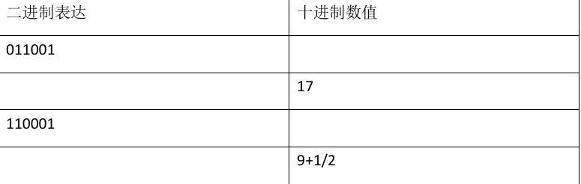

6. 已知f(n)=1111…111B（n+1个1）， 计算f(n)的C语言函数f1如下：

图形用户界面, 文本

AI 生成的内容可能不正确。

将f1中的int都改为 float，可得到计算f(n)的另一个函数f2。

文本

AI 生成的内容可能不正确。

假设unsigned 和int 型数据都占32位，float采用IEEE754单精度标准，请回答如下问题：

（1） 当n = 0时，f1会出现死循环，为什么？若将f1中的变量i和n都定义为int型，则f1是否还会出现死循环？为什么？

（2）若使f2(n)的结果不溢出，则最大的n是多少？若使f2(n)的结果精确（无 舍入），则最大的n是多少？

7. 写出8位浮点数（阶码采用4位，小数位采用3位）“0 0110 110”所表示的数值。

8. 假定CPU从存储器中读出一个4字节信息D=CF400000H ，请回答下列问题。

（1）若D是一个32位补码表示的带符号定点纯小数，则其真值是多少？

（2）若D是一个IEEE 754单精度浮点数（32位,8位阶码,尾数23位,数符1位），则其值是多少？

9. 请判断一下关系是否永远成立？并给出解释

int x;int y;

(float)x+(float)y ==(float)(x+y)

10.（2023简答题）对于IEEE浮点数，如果减少1位指数位数，将其用于尾数部分会有怎样的效果？

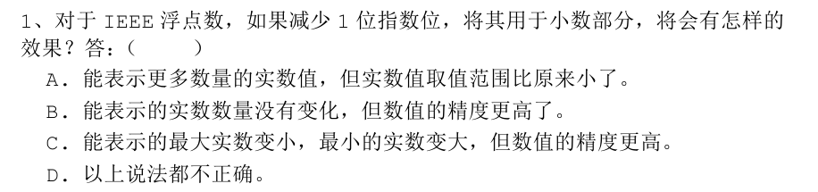

11.

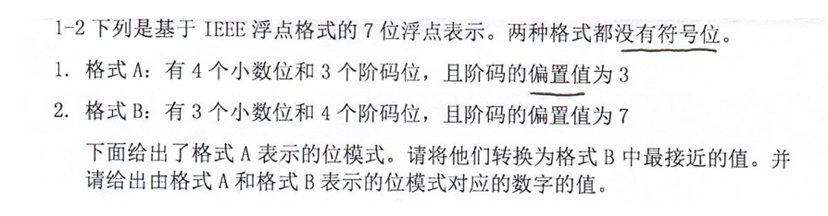

表格

AI 生成的内容可能不正确。

类似：

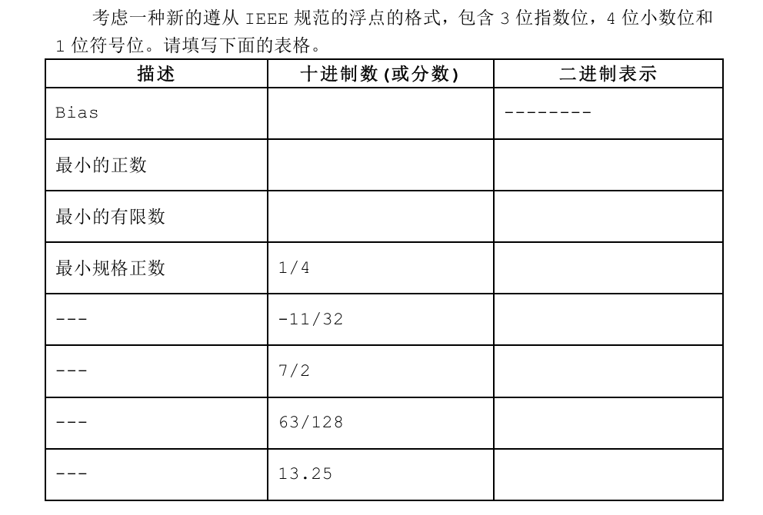

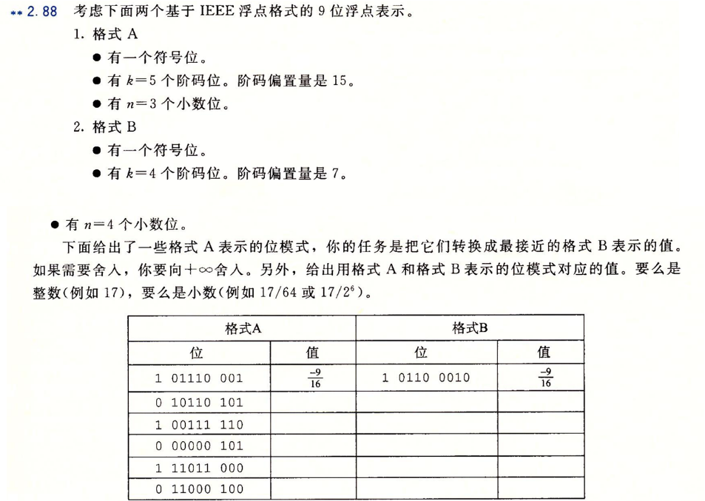

12. 文本

AI 生成的内容可能不正确。